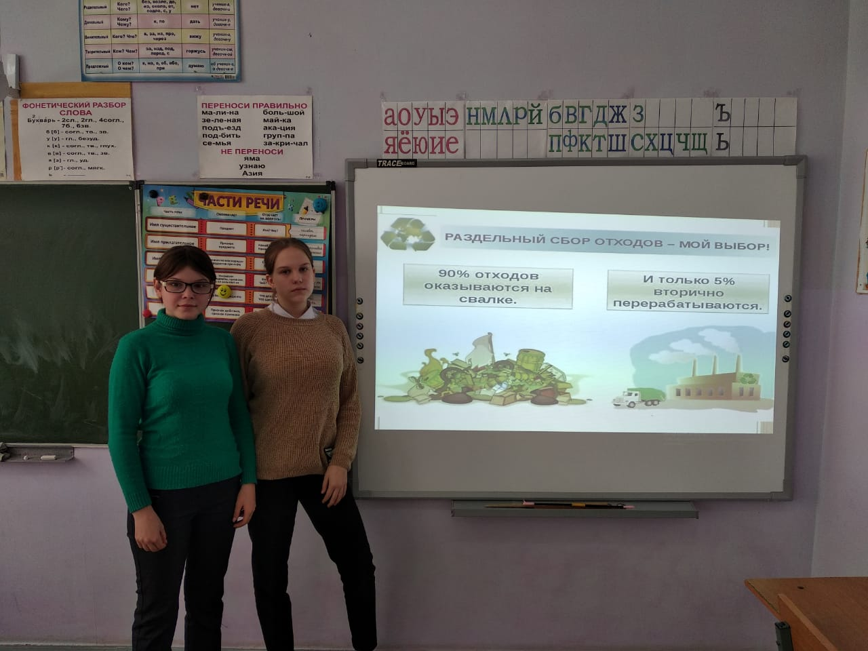

25 января 2021 г. в 8 классе прошла беседа раздельному сбору мусора и его переработке.
Цель проведения беседы: – экологическое просвещение обучающихся, формирование ответственного экологического поведения, повышение естественнонаучной грамотности, знакомство обучающихся с принципами раздельного сбора мусора и вторичной переработкой бытовых отходов.

